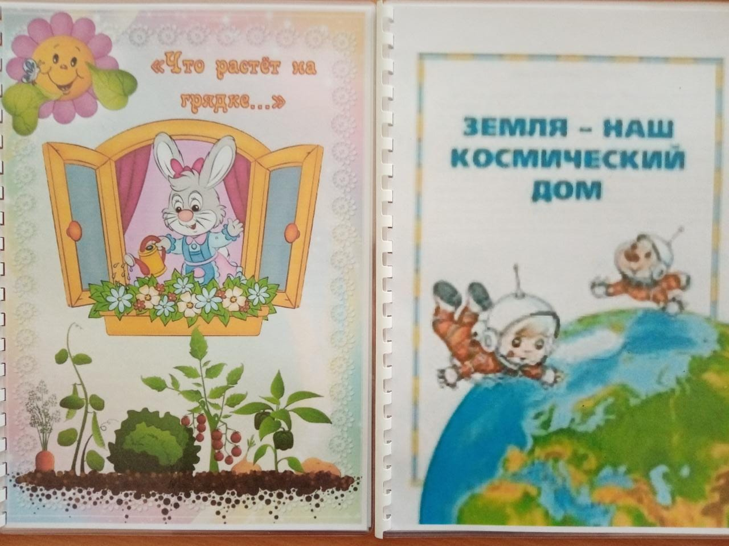

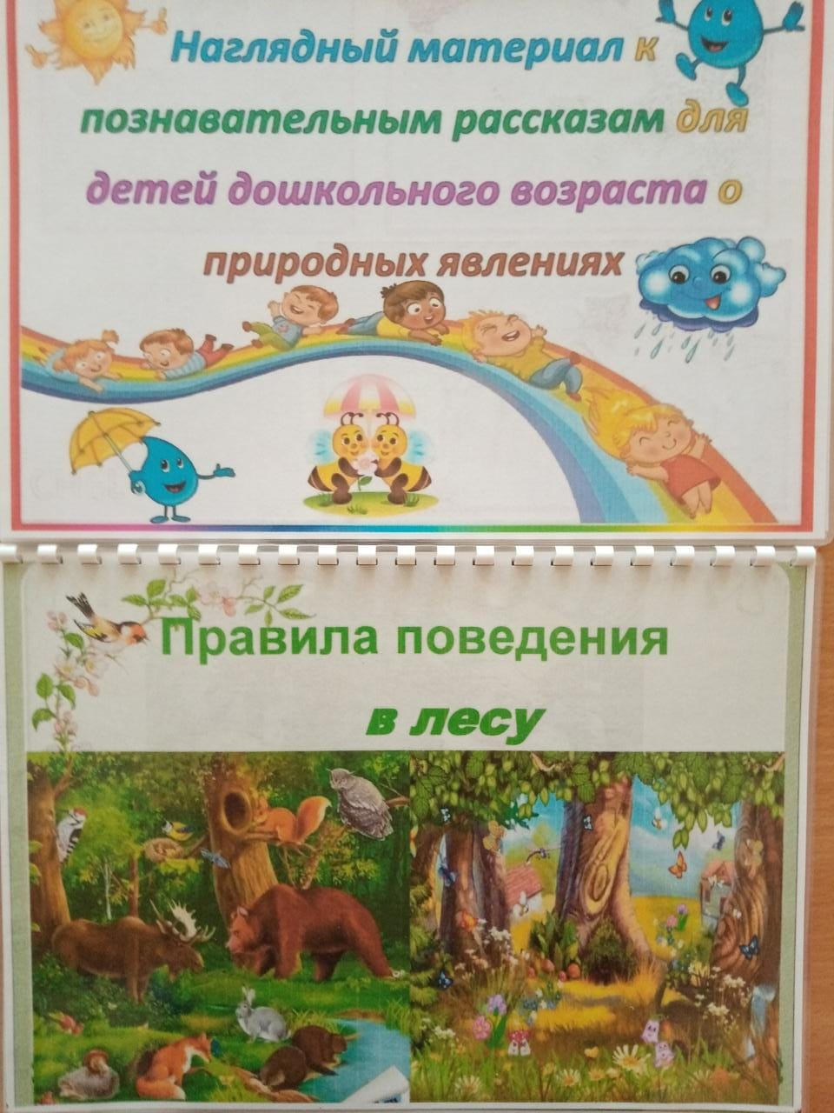

Экологическое воспитание в дошкольном возрасте только начинается, крупицы экологических знаний, полученных в детстве, помогут ребенку ориентироваться в окружающей действительности, правильно понимать ее бережно относиться к ней.

При ознакомлении детей с природой открываются возможности для эстетического, патриотического, нравственного воспитания. Общение с природой обогащает духовную сферу ребенка, способствует формированию положительных моральных качеств.

Данное методическое пособие содержит теоретические и практические материалы, которые помогут при организации центра экологического воспитания.

Цель методических пособий:

формирование у детей дошкольного возраста системных знаний о живой и неживой природе, чувства любви к природе на основе разнообразии форм работы.

Образовательные**:**формирование элементарных экологических представлений у детей о природе, о связях живых организмов;

развивающие**:**развивать у детей умственную активность, позитивное отношение к объектам природы, формировать экологическую культуру;

воспитательные**:**воспитывать умение любоваться, радоваться и восхищаться красотой природы. Бережному отношению к объектам природы.